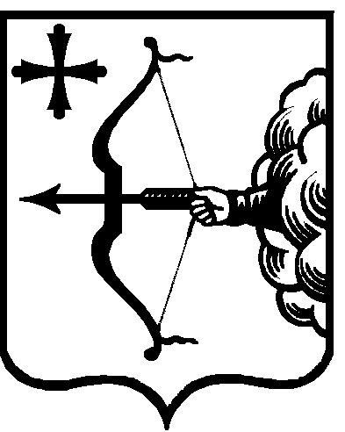

|  |  |  |  |
| --- | --- | --- | --- |
| ПРАВИТЕЛЬСТВО КИРОВСКОЙ ОБЛАСТИ  ПОСТАНОВЛЕНИЕ | | | |
| 06.08.2020 |  | № | 429-П |
| г. Киров | | | |

О внесении изменений в постановление Правительства

Кировской области от 15.03.2018 № 122-П

Правительство Кировской области ПОСТАНОВЛЯЕТ:

1. Внести в постановление Правительства Кировской области от 15.03.2018 № 122-П «О реализации проекта «Народный бюджет» следующие изменения:

1.1. Утвердить изменения в методике распределения и правилах предоставления гранта местным бюджетам из областного бюджета на реализацию проекта «Народный бюджет», утвержденных вышеуказанным постановлением, согласно приложению.

1.2. В пункте 3–1 абзац второй исключить.

2. Настоящее постановление вступает в силу после его официального опубликования. Действие подпункта 1.1 распространяется на правоотношения, возникшие с 01.01.2020.

Председатель Правительства

Кировской области А.А. Чурин